Бананы.
Детское поликлиническое отделение №12
В рубрике «Вкусное для здоровья» предлагаем вам оценить разные качества банана.
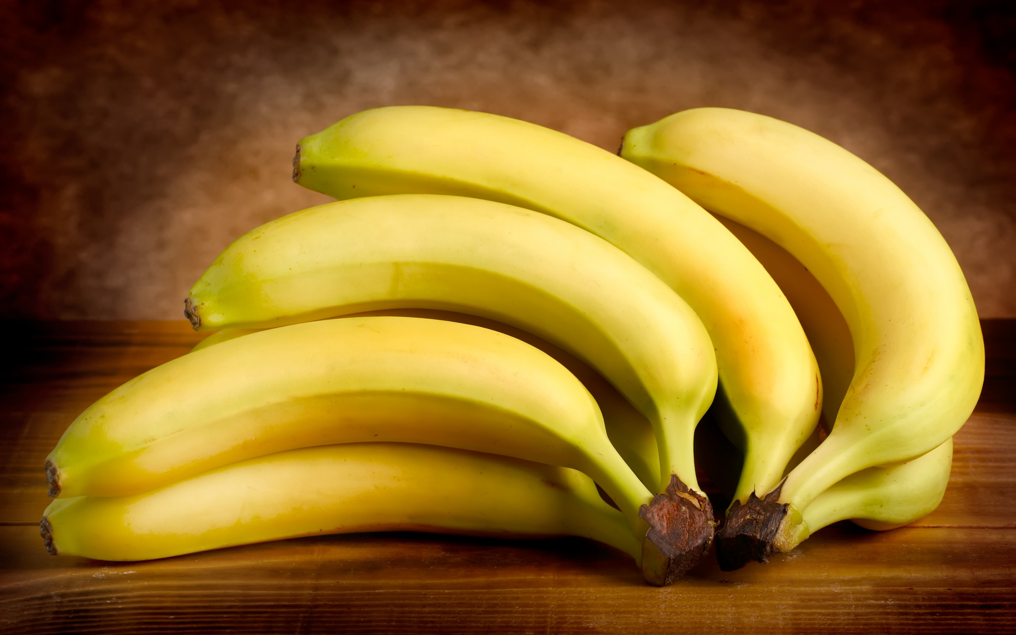
Эти желтые фрукты любят дети и взрослые, а особенно спортсмены. Однако они богаты не только витаминами, но и сахаром, который многие люди сегодня стараются свести к минимуму в своем рационе.
Чем полезны бананы?
Они быстро выводят лишнюю жидкость, снижая тем самым артериальное давление, а также уменьшая отечность. Эти желтые фрукты — настоящий кладезь витаминов и необходимых микроэлементов:
— витамины группы B: B1, В2 и В6:
— витамины С (треть от суточной нормы) и РР;
— железо;
— кальций и калий;
— фтор и фосфор.
Благодаря такому богатому набору полезных веществ бананы укрепляют стенки сосудов, благотворно влияют на нервную, пищеварительную и сердечно-сосудистую системы. Помимо этого, бананы в небольшом количестве имеют еще несколько полезных эффектов для человека.
Бананы делают людей красивее
Микроэлемент кремний в составе бананов необходим для крепких ногтей и густых блестящих волос. Он принимает участие в синтезе коллагена — «белка молодости», от которого зависит эластичность и упругость нашей кожи. Многие люди испытывают дефицит кремния, а употребление бананов — вкусный и полезный способ его восполнить.
Бананы улучшают настроение
Пиридоксин в сочетании с магнием действует как природное и очень мягкое успокоительное для нашей нервной системы. Бананы даже иногда рекомендуют съедать за пару часов до сна при бессоннице, если нет противопоказаний. А благодаря триптофану, повышающему настроение, высока вероятность увидеть только приятные сны.
Бананы улучшают пищеварение
Бананы, особенно слегка недоспелые, содержат в себе большое количество пектинов. Эти вещества необходимы для здоровой микрофлоры кишечника. Кроме того, эти фрукты содержат необходимую для пищеварения клетчатку. Исследования показали, что включение бананов в рацион помогает нормализовать стул у людей, страдающих как запорами, так и диареей.
Бананы снижают риск инфаркта и инсульта
При регулярном употреблении фруктов снижается риск появления гипертонии и инсульта. Во многом это происходит благодаря высокому содержанию калия и магния. Эти микроэлементы укрепляют сердечную мышцу, нормализуют ритм сердцебиения и служат хорошей профилактикой многих возрастных патологий. В бананах содержится и витамин С, который снижает проницаемость стенок сосудов.
Сколько бананов можно съесть?
Ответ на этот вопрос в каждом случае будет индивидуальным. Он зависит от нормы калорий, рода занятий и наличия тех или иных заболеваний. Один банан в день практически никому не принесет вреда, но даже здоровым людям наш эксперт советует ограничиться максимум 2-3 небольшими бананами в день, чтобы получить максимум пользы и не превысить дневную норму углеводов и калорий. А вот тем людям, которые стремятся сбросить вес, лучше сократить употребление этих фруктов до минимума и съедать не более 1-2 штук в неделю.
Не так давно ученые выяснили, что бананы могут нести человеку разную пользу в зависимости от стадии зрелости и окраски банановой кожуры.
- Недозрелые бананы зеленой окраски. С диетической точки зрения именно такой банан является наиболее ценным благодаря содержанию не перевариваемого крахмала, который способствует росту полезной микрофлоры в кишечнике и косвенно снижает риск развития онкологических заболеваний толстой кишки. Также зелёные бананы стимулируют продукцию глюкагона – гормона, ускоряющего обмен веществ. В высокой концентрации в зеленых бананах содержится калий, который способствует нормализации артериального давления и частоты сердечных сокращений.
- Спелые бананы желтого цвета содержат огромное количество антиоксидантов, которые выполняют функции защиты клеток от повреждения и укрепления иммунитета. Кроме этого, яркая желтая окраска плодов стимулирует нервную систему к выработке дофамина, который обеспечивает защиту от нейродегенеративных процессов. Углеводы, которыми богаты бананы, служат источником энергии для активной жизни. В жёлтых бананах также содержатся калий и магний, благотворно влияющие на сердечно-сосудистую систему.
- Переспевшие бананы коричневого цвета. Многие люди, заметив потемневшую кожуру, предпочтут выбросить такой банан, однако испорченным он не считается. Как и в других стадиях зрелости данного плода, переспевший банан имеет полезные для нашего организма свойства. Именно в таких бананах содержится в наибольшем количестве «натуральное снотворное» триптофан, т.е. вещество, которое борется с депрессией и бессонницей. Нетрудно догадаться, что в таких плодах содержится больше всего сахара, и, следовательно, они легче усваиваются.
Возможный вред бананов
Несмотря на такое обилие полезных свойств бананов, врачи все-таки не советуют злоупотреблять ими, так как в этих фруктах содержится много углеводов. Из-за солидного содержания фруктозы с большой осторожностью включать бананы в рацион нужно людям с сахарным диабетом и страдающим ожирением.
Есть и обратная сторона у способности этих фруктов выводить лишнюю жидкость из организма — это приводит к повышению вязкости крови. Поэтому при наличии заболеваний сосудов и склонности к образованию тромбов каждый день есть бананы в большом количестве также не стоит.

